КОМИТЕТ ОБРАЗОВАНИЯ АДМИНИСТРАЦИИ  
МУНИЦИПАЛЬНОГО ОБРАЗОВАНИЯ  
КАМЕНСКИЙ РАЙОН

ПРИКАЗ

02.09.2020 № 69-а

Об утверждении перечня образовательных учреждений,  
предоставляющих услуги по дополнительному образованию детей на  
основе персонифицированного финансирования  
в 2020-2021 учебном году

Во исполнение постановлений администрации муниципального образования Каменский район от 02.08.2017 № 251 «О введении на территории муниципального образования Каменский район дополнительного образования детей на основе персонифицированного финансирования», 31.08.2017 года № 271 «О внесении изменений в постановление администрации муниципального образования Каменский район от 02.08.2017 года № 251 и на основании протокола заседания Комиссии по формированию перечня образовательных организаций, предоставляющих услуги по дополнительному образованию детей на основе персонифицированного финансирования в 2020-2021 учебном году от 02.09.2020 № 1 ПРИКАЗЫВАЮ:

1. Утвердить перечень образовательных учреждений, предоставляющих услуги по дополнительному образованию детей на основе персонифицированного финансирования в 2020-2021 учебном году (приложение).
2. Главному инспектору комитета образования администрации муниципального образования Каменский район Кузиной Г.В. обеспечить:

* доступ к утверждаемому перечню путем размещения его на официальном сайте комитета образования администрации муниципального образования Каменский район в информационно-телекоммуникационной сети «Интернет»;
* 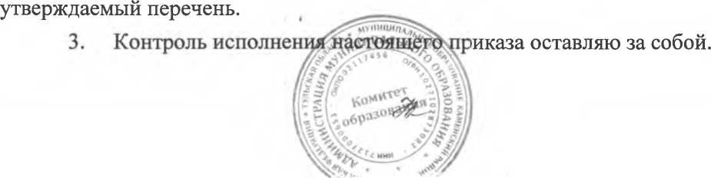информирование образовательных учреждений о включении их в

Председатель комитета

Н.В. Колова

Приложение

к приказу комитета образования администрации МО Каменский район от 02.09.2020 № 69-а

ПЕРЕЧЕНЬ

образовательных учреждений, предоставляющих услуги по  
дополнительному образованию детей на основе персонифицированного  
финансирования в 2020-2021 учебном году

|  |  |  |
| --- | --- | --- |
| №  п/п | Наименование образовательной организации | Адрес  образовательной  организации |
| 1. | Муниципальное казенное образовательное учреждение дополнительного образования «Каменский Дом детского творчества» | 301990, Тульская область, Каменский район, с. Архангельское, ул. 40 лет Победы, д.2 |
| 2. | *  Муниципальное казенное образовательное учреждение дополнительного образования «Каменская детско-юношеская спортивная школа» | 301990, Тульская область, Каменский район, с. Архангельское, ул. 40 лет Победы, д.2 |